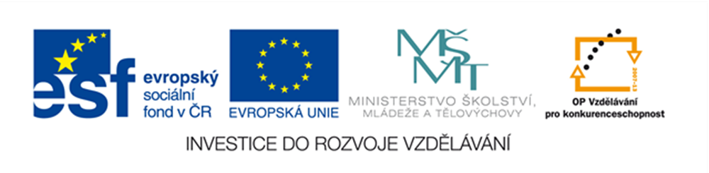

Přiřaď správně, co patří k městu a co k vesnici.

Náměstí

náves
Plavecký bazén
vesnice
letiště

dvůr
divadlo

pošta
město
nemocnice

zahrady
kaple

Fotbalové hřiště
Základní škola

Sportovní areál
Mateřská škola

vesnice

kino
Nákupní centrum

Vysoká škola
Vědecký ústav
město

Obecní úřad
Panelové domy

Řešení úkolu :

Náměstí, plavecký bazén, letiště, divadlo, nemocnice, pošta, kino, vysoká škola, panelové domy, nákupní centrum ,vědecký ústav, sportovní areál, základní škola, pošta, mateřská škola

město

Náves, dvůr, pošta, kaple, zahrady, mateřská škola, obecní úřad, fotbalové hřiště, základní škola
vesnice

